План самостоятельной работы учащегося 1 класса по логопедии
IV четверть
Урок | 16
Тема урока | Звук и буква Ч. Птицы Казахстана.
Цель: | Ты повторишь звук и буквы Чч, познакомишься с птицами Казахстана.
Краткий текстовый конспект
   | Звук [ч] может находиться в начале слова, в середине слова, в конце слова. Звук [ч]-мягкий согласный, и никогда не бывает твердый. Звук [ч] обозначаются буквой Ч, прописной и строчной.
3адания для учащихся  (классная работа) | Проведи артикуляционную гимнастику по видео, пройдя по ссылке:  При выполнении не торопись, старайся выполнять правильно, можно использовать зеркало  1. Проговори слова. Определи, где находятся звуки [ч] в начале слова, в середине или в конце? чай, ча-сы бочка, гречка, врач, грач.  Образец: чудо- в начале слова, ученик- в середине, луч– в конце.  2. Интеллектуальная разминка: «Не зевай - отвечай»  Добавить слог –ча, или –чу в конце слова  3. Отработай произношение в чистоговорках:  4. Лексические игры в картинках:  5. Рассмотри картинки.
  Да (ча)  Ту (ча) | Кру (ча)  Све (ча) | Шеп (чу)  Ле (чу) | Пла (чу)  У (чу)
  Ча-ча-ча — купим два мяча.  Че-че-че — сумка на плече.  Чи-чи-чи — в кухне калачи. | Ач-ач-ач — быстро скачет мяч.  Ич-ич-ич — привезли кирпич.  Оч-оч-оч — наступила ночь.
  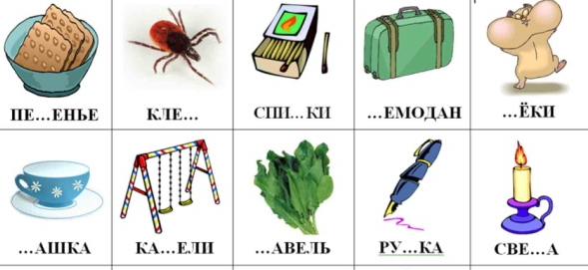 | - Назови только те картинки, где пропущена буква Ч.  - Повтори их еще раз, выделяя новый звук голосом.
  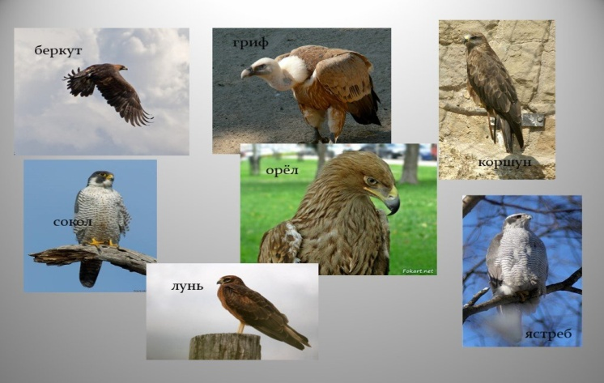 | - Прочитай название птиц, которые обитают в Казахстане.  - Постарайся запомнить их названия и внешний облик.
3адания для учащихся | 1. Проведи пальчиковую гимнастику по видео, пройдя по ссылке:  2. Выполни письменно: пропиши буквы, слоги, слова, напиши предложение.
Обратная связь | Выполненное задание отправь через мобильное приложение WhatsApp.

